新北市光復國小114學年度數學學科公開課教學活動設計
領域/科目 | 數學 | 設計者 | 許以平
實施班級 | 新北市光復國小五年級 | 總節數 | 1節（40分鐘）
單元名稱 | 第七單元：容積與不規則物體體積 ─ 【省水馬桶】容量換算與體積排容 | 公開課日期時間 | 1150507上午9:30-10:10 503班

教學研究
一、 教材分析
(一) 解題的核心概念知識及解題的邏輯與順序：
本課核心在於引導學生從真實生活情境（省水馬桶）中，運用容積與容量的單位換算（公升、毫升、度/立方公尺），並透過不規則物體排水/排容的物理觀念（將寶特瓶放入水箱佔據空間），來推算如何減少每次的沖水容積。
(二) 教材單元先後的知識連結：
學生已具備長方體體積與公升/毫升換算的先備知識，本節將連結至容積、容量與不規則物體體積的進階應用，並銜接未來多步驟應用問題的解題能力。
二、 學生學情分析
(一) 學生可能面臨學習的困難及迷思概念：
- 對於生活中的用水計量單位「度」與「公升」的換算（1度水 = 1立方公尺 = 1000公升）容易感到混淆或遺忘。
- 在思考問題2時，可能會卡在「排容」的抽象概念，無法直覺聯想到「寶特瓶裝滿水放入水箱中，就是扣除該寶特瓶體積的耗水量」。
(二) 學生先備經驗分析：
具備基本的四則運算能力，且已知 1公升 = 1000毫升 的單位轉換關係、1度水=1000公升。

設計依據
核心素養 | 參考數學領綱
數-E-A2 具備基本的算術操作能力，在日常生活情境中，用數學表述與解決問題。  數-E-B1 具備日常語言與數字及算術符號之間的轉換能力。 | 學習表現：  n-III-12 理解容量、容積和體積之間的關係，並做應用。  學習內容：  N-5-15 解題：容積。容量、容積和體積間的關係。知道液體體積的意義。
學習目標 | 1. 能透過文本閱讀轉譯，圈出解題所需的「條件語句」與「核心問題」，運用日常語言與數字及算術符號之間的轉換表達條件語句和核心問題之間的關聯。  2. 能運用1度水=1000公升的觀念，透過多步驟計算求出節約的水量與水費。  3. 能應用體積排容概念，推論並計算出達到特定沖水量標準所需的物品數量。
教學設備/資源 | 【省水馬桶】學習單、小白板、白板筆、大螢幕投影設備。

學習活動設計
活動名稱 | 教學歷程 (時間) | 學習指導 | 注意事項
活動一：理解題意  (文本閱讀與轉譯) | (10分鐘)  1. 發下【省水馬桶】學習單，老師引導學生先以自己的速度閱讀題目。  請以自己的速度閱讀，可出聲音閱讀，也可不出聲。讀完之後圈出『條件語句』和『核心問題』」。  2. 學生在文本上圈出「條件語句」和「核心問題」。  3.教師提問:  (1)從圈出來的條件語句之間和核心問句之間有何關係?：  (2)要解開「每天省多少水」與「水箱要放幾個寶特瓶」的核心問題，我們已經知道哪些條件？  4. 進行組內分享與全班確認。組內確認和分享所劃記的『條件語句』和『核心問題』的異同。」 | 【小組分享】  請同學在組內分享條件語句可以推論出的訊息:  - 畫下的條件語句  問題一:  - 傳統12公升/普級6公升/金級4.8公升:從傳統馬桶島省水馬統，一次沖水可以省6公升  - 一家4口每天5次:每人一天5次，可以省下30公升，一家4人，可以省下120公升  - 水費1度9元:一個月若30/31天計算，一家人可以省下多少水?是多少度水?  - 問題二:  普級省水馬桶的沖水量達到金級省水馬桶的標準:可以推論馬桶轉換每次沖水省多少水?  在水箱裡放入幾個裝滿水的 500 毫升寶特瓶?  放入寶特瓶的數量的容量就是每次沖水省的水量 | 巡視時留意學生是否將「1公升＝1000毫升」或隱含的「1度水＝1000公升」視為解題條件。  確保不懂題意的同學在此階段能透過同儕分享完全釐清。
活動二：擬定解題策略  (邏輯關係推論) | (10分鐘)  1. 小組內分享從題目圈出的條件敘述，推理它們與核心問題間的關係。  老師提問：「要解這個核心問題需要知道什麼條件？哪些條件已經知道了？還需要知道哪些條件才可以解這個問題？需要的條件和條件語句之間有什麼關聯？」  2.將條件語句轉換成看得懂的解題流程或圖形表徵。  老師說：「請學生用自己的話或畫出圖形跟小組同學分享條件語句背後提供的解題訊息。」 學生可能畫出水箱中放入寶特瓶排開水的圖示。  全班討論解題條件訊息】老師逐一確認各條件語句的數量訊息和回答核心問題所需的條件。  老師說：「回答這個問題需要知道什麼條件?從哪裡可以知道這個條件?」 | 【策略引導 - 不列式計算】  老師請各組思考：  針對問題1：我們應該先算什麼？（每次省下的水量）再算什麼？（全家一天、一個月的總省水量）最後怎麼算水費？（換算成度數再乘上9元）。  針對問題2：普級變金級，沖水量要減少多少？減少的空間要用什麼填補？（500毫升的寶特瓶） | 此階段強烈要求學生**「先不要動筆計算」**，把重點放在「說出解題邏輯」。  引導學生發現問題2是一個排容概念（水箱容積 - 寶特瓶體積 = 實際沖水量）。
活動三：執行解題策略 | (15分鐘)  1. 學生依照剛剛擬定的策略，各自在學習單上進行列式與計算。  【小組解題策略與順序】老師引導分享先解什麼再解什麼的順序。  老師說：「現在根據這些條件，同學自己先想一想該如何解這一題？請試著擬出解題順序，要先算什麼？再算什麼？」  - 老師邀請不同解法或卡關的小組代表上台分享算式。  【步驟7：小組內分享及確認任務的正確性】  老師說：「小組內分享各自的任務解題。」  學生在組內交換看彼此的算式。此時可能會出現不同的答案結果：有學生算出2.4個寶特瓶，有學生寫2個，有學生寫3個。 | 【解題過程檢視】  問題1：  (12-6) × 4 × 5 = 120 (公升/天)  120 × 30天 = 3600 (公升/月)  3600公升 = 3.6度  3.6 × 9 = 32.4 (元)。  問題2：  6 - 4.8 = 1.2 (公升) = 1200 (毫升)  1200 ÷ 500 = 2.4 (個)。 | 針對問題2，特別提問：「算出來是2.4個，那到底要放幾個寶特瓶才能達到金級標準？」  引導學生進行關係性理解：因為寶特瓶不能切半，且必須大於等於1200毫升的排容量，所以要使用「無條件進位法」，答案為3個。
活動四：評量與省思 | (5分鐘)  【解題評估與評量】  老師將不同的答案展示在黑板上，確認解題及任務的優劣。  老師說：「比較各種解題策略，哪一個可以更快速或正確的解題?」  【核心迷思辨證】  老師提問：「算出來是2.4個寶特瓶，如果在水箱裡放『2個』寶特瓶，能省下多少水？（1000毫升 = 1公升），沖水量會變成5公升，這樣有達到金級省水馬桶的4.8公升標準嗎？」  引導全班反思：為了確實達到節水標準，數量必須「進位」，因此至少要在水箱裡放入3個裝滿水的寶特瓶  。最後，回歸到學習共同體的夥伴關係，確認每位同學都能理解「為什麼不是四捨五入變成2，而是要放3個寶特瓶」的生活邏輯。  師生共同回顧今天的解題關鍵。 連結生活經驗，進行課堂總結。 | 【統整回歸】  老師總結：今天我們利用「容積換算」算出了水費，也利用「體積排容」的原理，用最簡單的寶特瓶改裝了馬桶。數學不僅是數字，更是解決生活問題的好工具。這堂課最關鍵的數學素養展現。不只要會算術（得到2.4），還要能「在日常生活情境中，用數學表述與解決問題」。必須確保學生理解「多放才能多省水」的排容原理  。 | 鼓勵學生回家觀察家中的馬桶是哪一種級別，思考是否有進一步節水的空間。

以下兩點需要稍加留意：
- 先備知識的喚醒時間： 學情分析中有提到，學生對於「1度水 = 1000公升」的換算容易感到混淆或遺忘 。因為這牽涉到問題1的最終水費計算（3600公升轉換為3.6度） ，建議在「活動一」或課堂最開始時，安排一個快速的提問來喚醒這個先備經驗 ，以免學生在活動三卡關太久。
- 時間掌控的挑戰： 要在 40 分鐘內完成「個人閱讀標記 、 小組討論邏輯 、分享 、 實際計算、 迷思概念辯證」，節奏會非常緊湊。特別是活動三的計算與活動四的辯證是本堂課的精華 ，需要保留充裕的時間讓學生思考。

【省水馬桶】容量換算與體積排容
- 省水馬桶
- 使用省水馬桶可以達到節約用水的效果。一般市售的「傳統馬桶」每次沖水量約為12公升；「普級省水馬桶」每次沖水量約為6公升；「金級省水馬桶」每次沖水量約為4.8公升。
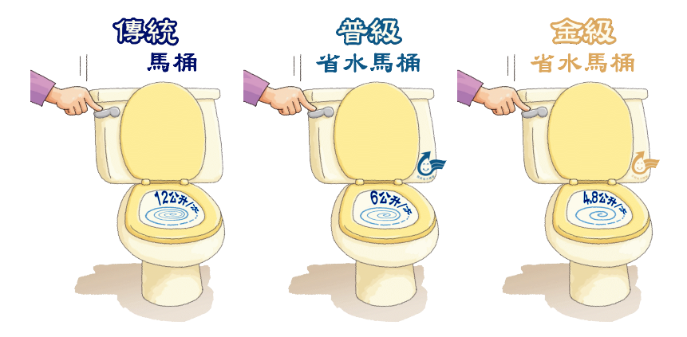
問題1 :
研究顯示，每人每天平均使用5次馬桶。如果將家中的傳統馬桶改成普級省水馬桶，在一家4口的小家庭中，每天約可以省下多少水量？如果水費一度是9元，這樣的家庭一個月大約可以省下多少水費?

問題2:
為了節約馬桶的沖水量，最簡單的方式就是在馬桶的水箱裡放入裝滿水的寶特瓶。小力想要讓家中普級省水馬桶的沖水量達到金級省水馬桶的標準，請問他至少要在水箱裡放入幾個裝滿水的 500 毫升寶特瓶？請寫出你的計算過程。（註：1 公升＝1000 毫升）。

